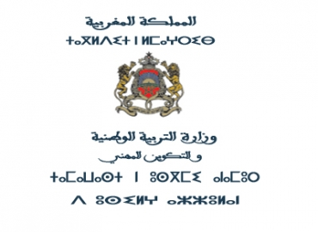
الأكاديمية الجهوية للتربية و التعليم جهة ……..
المديرية الإقليمية …………….
الثانوية الإعدادية ……………..

مادة الفيزياء و الكيمياء
السنة الأولـــــى اعدادي
2018-2017

تــــــقــــــويــــــم تــــــــــشــــــخـــــيـــــصــــــي

- الاسم الكامل: ...............................................  - القسم: .................  - الرقم الترتيبي: ................ | النقطة  ................  20

توجيهات عـامـة

عزيزي التلميذ، عزيزتي التلميذة :
أسئلة هذا الرائز مرتبطة بما سبق أن درسته في المستويات الدراسية السابقة، وله علاقة بالبرنامج الدراسي الذي ستدرسه خلال السنة الحالية. وهو ليس امتحانا ولا فرضا من فروض المراقبة المستمرة؛ فإجاباتك عن أسئلته ستمكن أستاذك من التعرف على مواطن القوة ومواطن الضعف لديك، ليتمكن من مساعدتك على تحسين مستواك الدراسي.

1

اختر الجواب الصحيح:

 |  | - تكاثف
 |  | - غليان
تحوّل الماء السائل إلى بخار الماء |  | - تجمد
 |  | - تبخر
 |  | - انصهار

2

اختر الجواب الصحيح:

 |  | - يمكن التمييز بين مكوناته بالعين المجردة
الخليط المتجانس: |  | - لا يسمح بإذابة كمية إضافية من الجسم المذاب
 |  | - لا يمكن التمييز بين مكوناته بالعين المجردة
3
اختر الجواب الصحيح أو الأجوبة الصحيحة:
 | - يحتفظ الماء بكتلته وحجمه
عندما يتحول الماء من الحالة السائلة إلى الحالة الصلبة: | - يحتفظ الماء بحجمه وتتغير كتلته
 | - تتغير كتلة الماء وكذلك حجمه
أ  ب  ج  د | - يحتفظ الماء بكتلته ويتغير حجمه  4

اختر العبارة أو العبارات الصحيحة:
- تمكن عملية التصفيق من فصل الماء عن المواد الصلبة المتوضعة فيه
- تمكن عملية التصفيق من فصل سائلين قابلين للامتزاج
- تمكن عملية ترشيح ماء البحر من فصل الأملاح المذابة
- تمكن عملية تبخر الماء المالح من الحصول على ملح صلب
- تمكن عملية الذوبان من الحصول دائما على محاليل مشبعة
5

اختر العبارة أو العبارات الصحيحة:
- ينتج ضغط غاز عن القوى الضاغطة التي يطبقها هذا الغاز على الإناء الذي يحتويه
- يسمى الضغط الذي يمارسه الهواء الخارجي على الأجسام بالضغط الجوي
- يستعمل المحرار الطبي لتعيين درجة حرارة غليان الماء
- عند انصهار الجليد تزداد درجة حرارته وتزداد كتلته
- عند تجمد الماء لا تتغير كتلته

6

اختر التبيانات التي تمثل دارة كهربائية بسيطة يمر فيها تيار كهربائي.
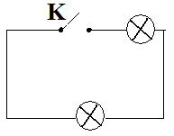 | 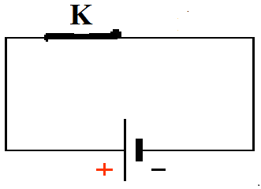 | 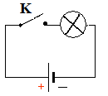 | 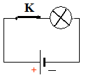
B
A
C
D

7

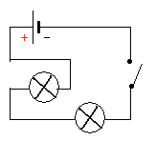اختر التبيانات التي تمثل تركيبا كهربائيا على التوازي:
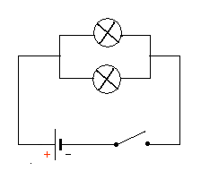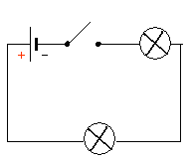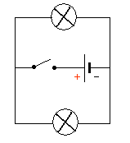

B
A
C
D

8

اختر الجواب المناسب:
 |  | - يكشف عن مرور التيار في دارة كهربائية
البطارية (العمود): |  | - الربط بين عناصر الدارة الكهربائية
 |  | - تغذي الدارة بتيار كهربائي
 |  | - عازل كهربائي
9
اختر الجواب المناسب:
 |  | - يمكن من ربط عناصر الدارة فيما بينها.
الصهيرة: |  | - تمكن من وقاية الأجهزة الكهربائية
 |  | - يمكن من التحكم في الإضاءة
 |  | - يقطع تلقائيا التيار في التركيب الكهربائي

10
اختر السلوكات التي لا تشكل خطرا على حياة الإنسان.

- تسلق الأعمدة الكهربائية
- لمس الأسلاك الكهربائية العارية
- إصلاح جهاز كهربائي قبل فصله عن منبع التيار
- لمس سلك كهربائي مغلف بغشاء بلاستيكي
- تفادي استعمال أجهزة كهربائية في أماكن الاستحمام

الأجـــــــــــــــــوبـــــــــــــــــــة

رقـــــــــم الســــــــــــــــــؤال | الجــــــــــــــــــــــواب
1
2
3
4
5
6
7
8
9
10

سلم التنقيط: نقطتين لكل جواب صحيح.

